O o o

Fiche 2
Exercice 1 :
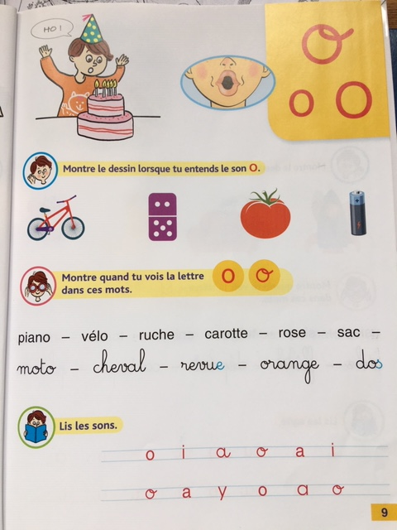
Lorsque tu as trouvé la lettre O dans un mot, demande à ton papa ou ta maman de le lire.

puis nomme-le.

